今日动态
2025.4.14周二
记录人：姜娜
※一日活动篇
◎今日来园人数：27人，全勤。
◎早点：鲜牛奶、自选饼干、坚果拼盘。
◎午餐：麦片饭、土豆牛肉、莴苣胡萝卜丝、香菜豆腐汤。
◎午点：蒸蛋糕。
◎水果：水果枸杞西米露。
姓名 | 自主签到 | 集体活动 | 午饭情况 | 午睡情况 | 午点情况 | 大便情况
高昀棋 | ☆ | ☆ | ☆ | ☆ | ☆
陈琬儿 | ☆ | ☆ | ☆ | ☆ | ☆
秦初曈 | ☆ | ☆ | ☆ | ☆ | ☆
曹钰欣 | ☆ | ☆ | ☆ | ☆ | ☆
余思纯 | ☆ | ☆ | ☆ | ☆ | ☆
张榕汐 | ☆ | ☆ | ☆ | ☆ | ☆
陆亦萱 | ☆ | ☆ | ☆ | ☆ | ☆
陈欣尹 | ☆ | ☆ | ☆ | 13:15点后入睡 | ☆
陈诗羽 | ☆ | ☆ | ☆ | ☆ | ☆
张子瑶 | ☆ | ☆ | ☆ | ☆ | ☆
陈佳奕 | ☆ | ☆ | ☆ | 13:15点后入睡 | ☆
蒋芊冉 | ☆ | ☆ | ☆ | ☆ | ☆
朱舒窈 | ☆ | ☆ | ☆ | ☆ | ☆
陈舒然 | ☆ | ☆ | ☆ | ☆ | ☆
秦昊吕 | ☆ | ☆ | ☆ | ☆ | ☆
刘一航 | ☆ | ☆ | ☆ | ☆ | ☆
万靖炘 | ☆ | ☆ | ☆ | ☆ | ☆
巢惟燚 | ☆ | ☆ | ☆ | ☆ | ☆
陆奕果 | ☆ | ☆ | 剩菜 | ☆ | ☆
沈梓诺 | ☆ | ☆ | ☆ | ☆ | ☆
陈杭昱 | ☆ | ☆ | ☆ | ☆ | ☆
蒋一帆 | ☆ | ☆ | ☆ | ☆ | ☆
陈宥和 | ☆ | ☆ | ☆ | ☆ | ☆
郭云溪 | ☆ | ☆ | 剩菜 | 13:15点后入睡 | ☆
吕泰麟 | ☆ | ☆ | ☆ | ☆ | ☆
傅逸轩 | ☆ | ☆ | ☆ | ☆ | ☆
詹俊辉 | ☆ | ☆ | ☆ | ☆ | ☆
自主签到：能找到自己的学号，根据图卡自主搭建签到☆
集体活动：能够中集体活动中认真倾听，积极举手发言。☆
午饭情况：能够独立把饭菜吃完☆
午睡情况：能够在13:15前入睡☆
午点情况：能够独立把午点吃完☆

※集体活动篇
美术：美丽的柳树
本次活动是命题绘画，让幼儿绘画长线条和曲线组合的有方向性的柳枝。柳树的主要的外形特征有粗粗的树干，从树干上有长出树枝，树枝上又长着长长的柳条，每一根柳条上长了许多椭圆形的叶子。
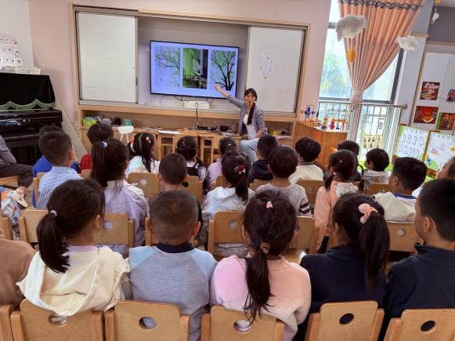 | 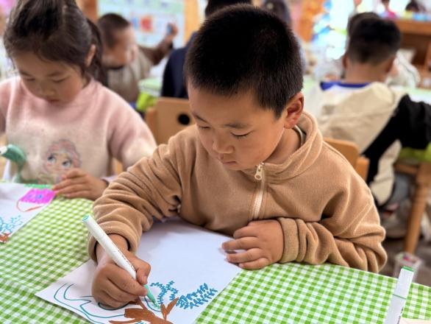
活动中高昀棋、秦初曈、陈诗羽、蒋芊冉、朱舒窈、陈舒然、秦昊吕、刘一航、巢惟燚、陆奕果、沈梓诺、陈杭昱、郭云溪、傅逸轩、詹俊辉小朋友初步学习用直线与曲线画出柳树的外形特征。
其中蒋一帆、陈琬儿、陈宥和、张子瑶、曹钰欣、余思纯、张榕汐、陆亦萱、吕泰麟、陈欣尹、万靖炘、陈佳奕小朋友大胆尝试用有规律的排列方式排列柳条。

